

***ПРОФСОЮЗ РАБОТНИКОВ ОБРАЗОВАНИЯ РОССИИ***

***ПОЛЕВСКАЯ ГОРОДСКАЯ ОРГАНИЗАЦИЯ ПРОФСОЮЗА***

*Стратегия развития образования России до 2036 года с перспективой до 2040-го, которую 11 февраля пять часов обсуждали в Госдуме – стала целью работы управленческих команд образовательных учреждений Полевского муниципального округа.*

*Как всегда, пока Президент не дал задание – даже профильных министерств РФ накопившееся вопросы не волновали. Все по статистике замечательно. Активно увидели проблемы, только после того, как их обозначил* ***Владимир Путин****.*

*Образование является основой для сплочения российского общества - прописная истина. Без качественного образования нельзя создать и предложить обществу современную образовательную систему, которая будет соответствовать потребностям муниципалитета , региона, государства для достижения суверенитета и лидерства. Пока это проект, который, должен улучшить систему образования на всех уровнях: от детского сада до вуза. Правда, за последние 20 лет, таких «проектов» было множество. Чего стоит только проект по улучшению и изменению заработной платы учителям (НСОТ). И пилотные проекты по регионам запускались, и длились они почти 4 года - в результате все осталось по- старому. В 2024 году снова пилотный проект обещали запустить или он уже запущен и где то приземлился. Но, нагрузки у учителей остаются запредельными, молодых педагогов нет. Страдают – дети, родители, учителя, промышленный комплекс, научный комплекс – страна теряет возможность двигаться вперед. Проблема – нет политического решения по изменению финансирования образования. Пользуемся Методиками расчета ФОТ заработной платы педагогов для образовательной организации -2012 года. Очень сомнительно, что такие «древние» подходы оценки труда педагога смогут повлиять на стратегию развития современного образования.*

*11 февраля в актовом зале МБОУ СОШ № 17 собрались управленческие команды образовательных учреждений Полевского муниципального округа. Присутствовали в составах команд и представители первичных профсоюзных организаций. Каждый руководитель наверняка прочитал базовые принципы будущей Стратегии, которые озвучил министр просвещения РФ С.С. Кравцов. Министр обозначил ключевые проблемы - они также хорошо известны рядовому учителю и руководителю образовательного учреждения: дефицит учителей, низкие зарплаты, капитальный ремонт школ и детский садов и т.д.*

*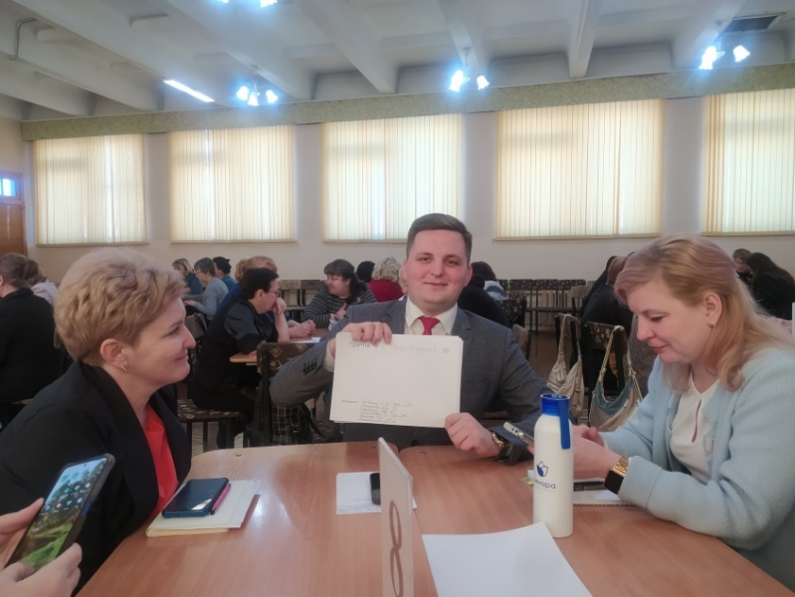 Наши команды, а их было 8 работали над стратегией реализации разных направлений образования во временных промежутках от сегодняшнего дня до 2040 года. Нужно было продумать и предложить стратегию развития предложенного направления от федерального, регионального до муниципального уровня с предложением целей, мероприятий для ее реализации на каждом из уровней. Задача понравилась. У нас было направление «Цифронизация». Активно обсуждали 2 часа. В заключении предложили – свое видение и пути решения. Но самое главное было забыто авторами Стратегии - не было предложено стратегии финансирования образования с 2025 до 2040 года. А это все равно, что предложить помечтать - что мы хотим иметь, но за какие деньги это предлагается приобрести - не указывается. Мечтать – не вредно! Но весело и поучительно!*

